



F O R L I’
COMITATO PROVINCIALE FORLI’/CESENA
Sede : viale Roma 369, 47100 Forlì
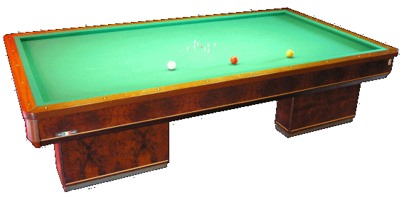
C/o Circolo President
Tel. e Fax 0543 782549
Cell. 347-4536220
E-mail bianchi.fibis@alice.it

Gara int/Regionale
SYMBOL FAENZA

Nominativi data / orario sede di gioco:
 | VALZANIA - X | GIOVEDI 13 21,30 | I FIORI FAENZA
 | CASADEI - PIERI | GIOVEDI 13 20,30 | I FIORI FAENZA
 | ZANOTTI - BROCCOLI | SABATO 15 14,00 | SYMBOL FAENZA
 | BANDINI - IRIDI | DOMENICA 16 10,30 | I FIORI FAENZA
 | PIROTTI - X | SABATO 15 14,00 | SYMBOL FAENZA
 | BARDUCCI - URBINI | GIOVEDI 13 21,30 | SYMBOL FAENZA
 | RIDOLFI - ABBONDANZA | SABATO 15 17,00 | SYMBOL FAENZA
 | BERTI - X | DOMENICA 16 09,30 | SYMBOL FAENZA
 | RAGGI - STIPCEVICH | DOMENICA 16 09,30 | SYMBOL FAENZA

Antonio Bianchi

